附件1

柴桑区司法部门2024年部门预算
目 录

第一部分 司法部门概况
一、部门主要职责
二、机构设置及人员情况
第二部分 司法部门2024年部门预算表
一、《收支预算总表》
二、《部门收入总表》
三、《部门支出总表》
四、《财政拨款收支总表》
五、《一般公共预算支出表》
六、《一般公共预算基本支出表》
七、《一般公共预算“三公”经费支出表》
八、《政府性基金预算支出表》
九、《国有资本经营预算支出表》
十、《部门整体支出绩效目标表》
十一、《项目绩效目标表》
第三部分 司法部门2024年部门预算情况说明
一、2024年部门预算收支情况说明
二、2024年“三公”经费预算情况说明
第四部分 名词解释

第一部分 司法部门概况

一、部门主要职责
（1）承担全面依法治区重大问题的政策研究，协调有关方面提出全面依法治区中长期规划建议，负责有关重大决策部署督查工作。
(2)贯彻执行国家司法行政工作的方针、政策和法律、法规，在全区经济社会发展总体规划的框架内，制定工作计划并使并组织实施。
(3)承担统筹推进法治政府建设的责任。指导、监督区政府各部门、乡（镇）政府依法行政工作。负责协调监督行政执法，负责推进行政执法体制改革等有关工作，推进严格规范公正文明执法。承办区政府行政复议和行政裁决工作。组织、协调区政府的应诉工作。
（4）承担统筹规划全区法治社会建设的责任。负责拟定全区法制宣传教育规划，组织实施普法宣传工作。指导各乡（镇、街道、场、区、处）和各部门各行业开展普法教育、依法治理、法治创建对外法制宣传等工作。推进人民参与和促进法治建设。
（5）指导人民调解和行政调解工作。协同负责人民陪审员、人民监督员的选任、培训、考核等管理工。，推进司法所建设
（6）指导、管理全区司法所社区矫正工作、刑满释放人员帮教安置工作。
（7）负责全区公共法律服务体系建设规划实施，统筹、布局城乡和区域法律服务资源。指导和监督律师、法律援助、司法鉴定、公证、仲裁和基层法律服务等工作。
（8）接受自然人、法人或者其他组织的委托，担任法律顾问;
(9)接受民事案件、行政案件当事人的委托，担任代理人，参加诉讼;
(10)接受刑事案件犯罪嫌疑人、被告人的委托或者依法接受法律援助机构的指派，担任辩护人，接受自诉案件自诉人、公诉案件被害人或者其近亲属的委托，担任代理人，参加诉讼;
(11)接受委托，代理各类诉讼案件的申诉;
(12)接受委托，参加调解、仲裁活动;
(13)接受委托，提供非诉讼法律服务;
(14)解答有关法律的询问、代写诉讼文书和有关法律事务的其他文书。
（15）依法履行法律援助义务，为受援人提供符合标准的法律服务，维护受援人的合法权益。
(16)负责全区司法行政系统队伍建设和思想作风、工作作风建设，管理局机关和下属单位，派出机构的人事机构编制工作。
（17）完成区委和区政府交办的其他任务。
二、机构设置及人员情况
2024年司法部门共有预算单位1个，包括局机关。
编制人数小计38人,其中：行政编制人数28人,全部补助事业编制人数8人,部分补助事业编制人数2人。实有人数小计38人,其中：在职人数小计38人,行政在职人数28人,全部补助事业在职人数7人，部分部补助事业在职人数2人。离休人数小计0人,退休人数小计17人,退职人员0人,遗属人数3人。

第二部分 司法部门2024年部门预算表
（详见附表）
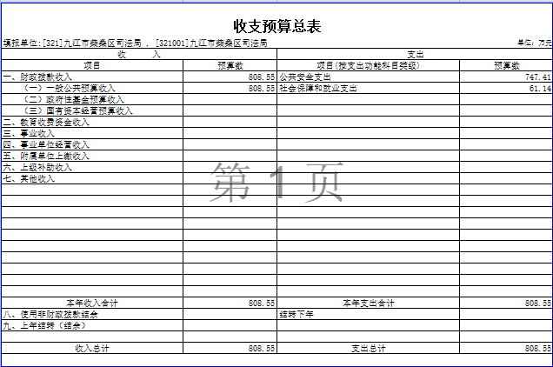
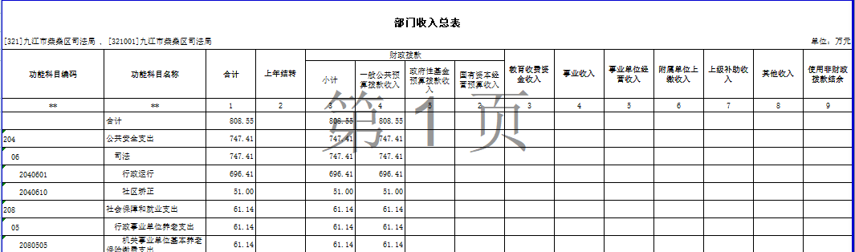
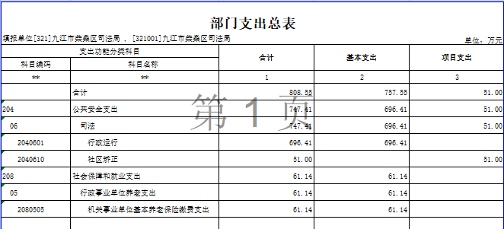
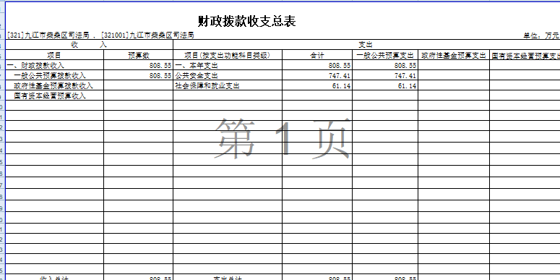
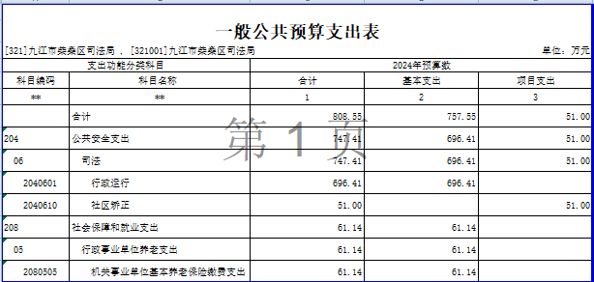
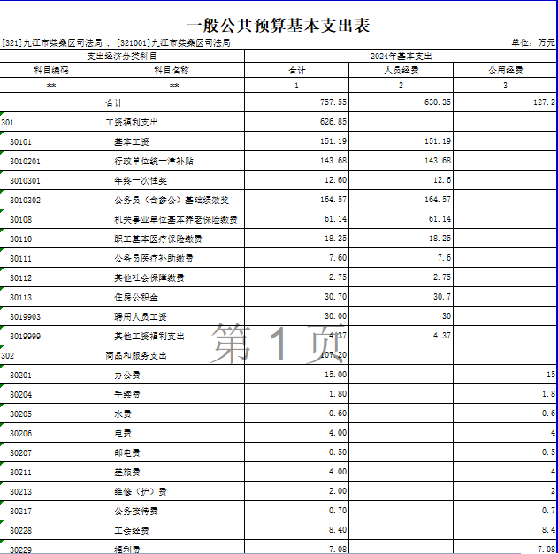
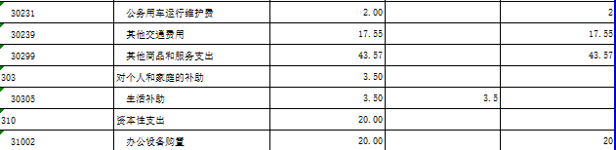
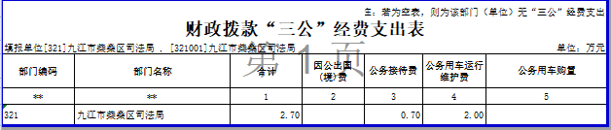
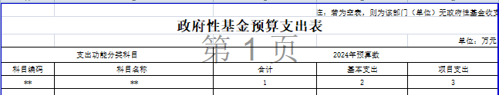
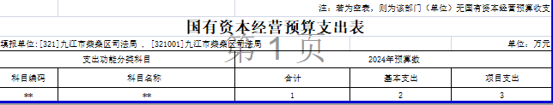
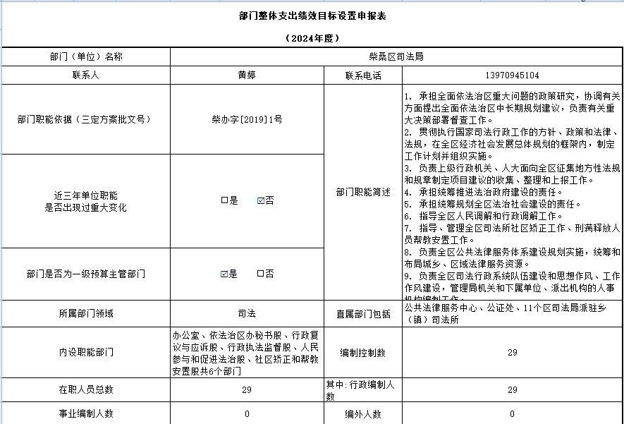
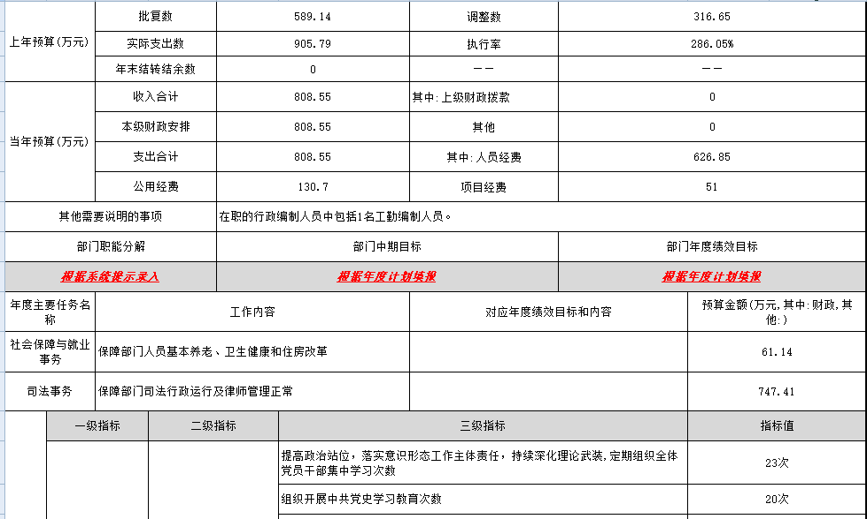
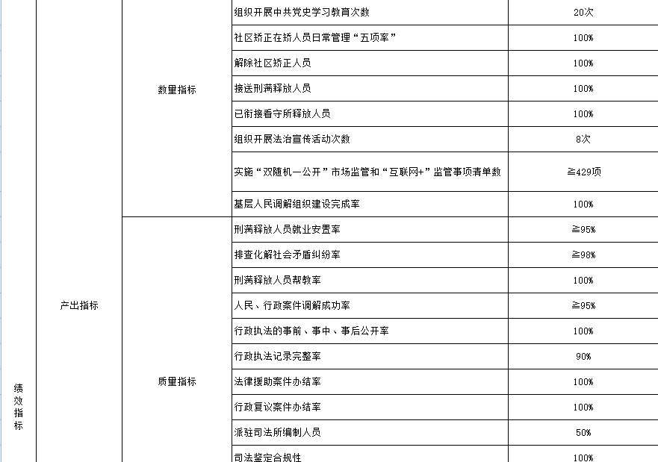
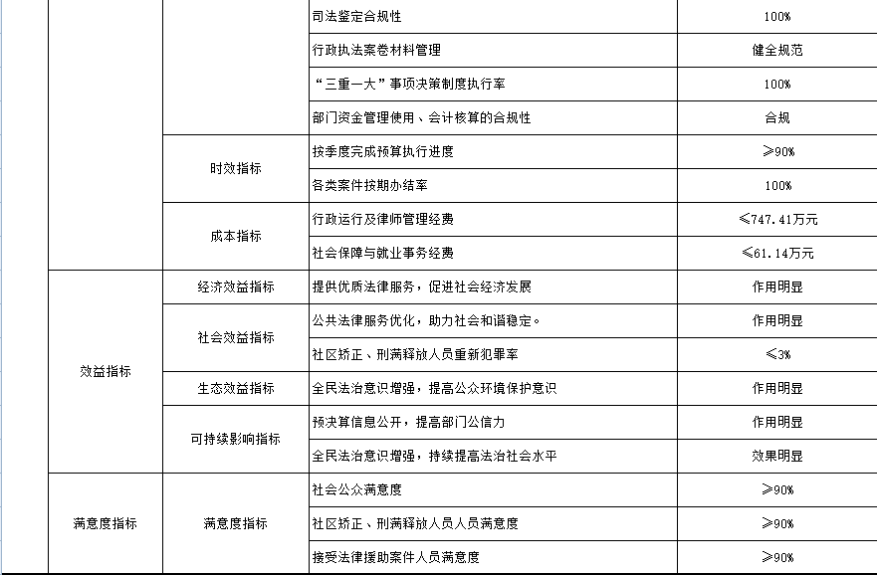
第三部分 司法部门2024年部门预算情况说明

一、2024年部门预算收支情况说明
(一)收入预算情况
2024年司法部门收入预算总额为808.55万元,较上年预算安排增加219.41万元;财政拨款收入808.55万元,较上年预算安排增加219.41万元;事业收入0万元,较上年预算安排增加0万元;上级补助收入0万元，较上年预算安排增加0万元；其他收入0万元，较上年预算安排增加0万元。
(二)支出预算情况
2024年司法部门支出预算总额为支出预算总额为808.55万元,较上年预算安排增加219.41万元;其中：
按支出项目类别划分：基本支出808.55万元,较上年预算安排增加219.41万元;其中：工资福利支出626.85万元,商品和服务支出107.2万元,对个人和家庭的补助3.5万元,资本性支出20万元。项目支出51万元,较上年预算安排增加51万元;其中：工资福利支出0万元,商品和服务支出51万元,对个人和家庭的补助0万元,资本性支出（基本建设）0万元,资本性支出0万元，对企业补助0万元，其他支出0万元。
按支出功能科目划分：一般公共服务支出808.55万元,较上年预算安排增加219.41万元;公共安全支出747.41万元，较上年预算安排增加60.49万元；社会保障和就业支出61.14万元,较上年预算安排增加6.25万元；。
按支出经济分类划分：工资福利支出626.85万元,较上年预算安排增加118.94万元;商品和服务支出107.20万元,较上年预算安排增加68.84万元;对个人和家庭的补助3.5万元,较上年预算安排增加39.37万元; 资本性支出20万元。
(三)财政拨款支出情况
2024年司法部门财政拨款支出预算总额为808.55万元,较上年预算安排增加219.41万元;
按支出功能科目划分：一般公共服务支出808.55万元，公共安全支出747.41万元，社会保障和就业支出61.14万元 。
按支出项目类别划分：基本支出808.55万元,较上年预算安排增加219.41万元;其中：工资福利支出626.85万元,商品和服务支出107.2万元,对个人和家庭的补助3.5万元,资本性支出20万元。项目支出51万元,较上年预算安排增加51万元;其中：工资福利支出0万元，商品和服务支出51万元,对个人和家庭的补助0万元,债务利息及费用支出0万元，资本性支出（基本建设）0万元，资本性支出0万元，对企业补助0万元，其他支出0万元。
(四)政府性基金情况
本部门没有使用政府性基金预算拨款安排的支出
（五）国有资本经营情况
本部门没有使用国有资本经营预算拨款安排的支出
(六)机关运行经费等重要事项的说明
2024年部门机关运行费预算73.32万元，比2023年预算增加万元，增长18%，主要原因是：人员增加。
(七)政府采购情况
2024年部门所属各单位政府采购总额20万元,其中: 政府采购货物预算20万元, 政府采购工程预算0万元, 政府采购服务预算0万元。
(八)国有资产占有使用情况
截至2023年7月31日, 部门共有车辆2辆,其中：一般公务用车实有数2辆。
2024年部门预算安排购置车辆0辆，安排购置单位价值200万元以上大型设备具体为：0。
（九）社区矫正项目情况说明
1、项目实施依据
《江西省国家社区矫正工作实施办法》
- 项目绩效目标
公正执法、安全监管、教育矫正、基础保障等有力提升
3、项目资金情况
社区矫正工作经费经费项目预算总资金为51万元，全额财政预算拨款。
二、2024年“三公”经费预算情况说明
2024年司法部门"三公"经费一般公共预算安排2.7 万元，其中：
因公出国（境）0万元,比上年增0万元，主要原因是：与上年安排保持一致。
公务接待0.7万元,比上年增0万元，主要原因是：与上年安排保持一致。
公务用车运行维护费2万元,比上年增0万元，主要原因是：与上年安排保持一致。
公务用车购置0万元,比上年增0万元，主要原因是：与上年安排保持一致。

第四部分 名词解释
一、收入科目
各部门结合实际进行解释。
- 财政拨款：指区级财政当年拨付的资金。
- 教育收费资金收入：反映实行专项管理的高中以上学费、住宿费，高校委托培养费，函大、电大、夜大及短训班培训费等教育收费取得的收入。
（三）事业收入：指事业单位开展专业业务活动及辅助活动取得的收入。
（四）事业单位经营收入：指事业单位在专业业务活动及辅助活动之外开展非独立核算经营活动取得的收入。
（五）附属单位上缴收入：反映事业单位附属的独立核算单位按规定标准或比例缴纳的各项收入。包括附属的事业单位上缴的收入和附属的企业上缴的利润等。
（六）上级补助收入：反映事业单位从主管部门和上级单位取得的非财政补助收入。
（七）其他收入：指除财政拨款、事业收入、事业单位经营收入等以外的各项收入。
（八）使用非财政拨款结余：填列历年滚存的非限定用途的非统计财政拨款结余弥补2024年收支差额的数额。
（九）上年结转和结余：填列2023年全部结转和结余的资金数，包括当年结转结余资金和历年滚存结转结余资金。
二、支出科目
对部门预算中涉及的支出功能分类科目（明细到项级），结合部门实际，参照《2024年政府收支分类科目》的规范说明进行解释。
（一）工资福利支出：反映单位开支的在职职工和编制外长期聘用人员的各类劳动报酬，以及为上述人员缴纳的各项社会保险费等。
（二）商品和服务支出：反映单位购买商品和服务的支出，不包括用于购置固定资产、战略性和应急性物资储备等资本性支出。
（三）对个人和家庭的补助：反映政府用于对个人和家庭的补助支出。
（四）资本性支出：反映各单位安排的资本性支出。
（五）对社会保障基金补助类：反映政府对社会保险基金的补助以及补充全国社会保障基金的支出。
（六）卫生健康支出：反映各单位对社会医疗保险及个人医疗补助的支出。
（七）住房保障支出：反映各单位缴纳的住房公积金的支出。
（八）基本支出：指各部门、各单位为保障其机构正常运转、完成日常工作任务所发生的支出，包括人员经费和公用经费。
（九）项目支出：指各部门、各单位为完成其特定的工作任务和事业发展目标所发生的支出。
三、相关专业名词
（一）机关运行费：指用财政拨款安排的为保障行政单 位（含参照公务员法管理的事业单位）运行用于购买货物和 服务的各项资金，包括办公费、印刷费、邮电费、差旅费、 会议费、福利费、日常维修费、专用材料及一般设备购置费、 办公用房水电费、办公用房取暖费、办公用房物业管理费、公务用车运行维护费以及其他费用。
（二）“三公”经费：指用财政拨款安排的因公出国（境） 费、公务用车购置及运行维护费和公务接待费。其中，因公出国（境）费反映单位公务出国（境）的国际旅费、国外城市间交通费、住宿费、伙食费、培训费、公杂费等支出；公务用车购置及运行维护费反映单位公务用车车辆购置支出（含车辆购置税、牌照费），按规定保留的公务用车燃料费、
维修费、过桥过路费、保险费、安全奖励费用等支出；公务接待费反映单位按规定开支的各类公务接待（含外宾接待）支出。

